附件2
2019中国林木装备三维创新设计大赛
统一命题部分
统一命题部分（40分）
1．题目叙述
设计一链轮传动机构，该链轮传动机构包含两种链轮及链条。其中，链轮1参数如下：齿数为39，节距为12.7，链号08B，单排链轮，数量为5个；链轮2为双排链轮，参数同链轮1，数量为2个，具体参见图1。
2.解答要求
（1）按照图1传动关系，完成各链轮及链条的实体模型，并一次保存实体零件。
（2）将上述完成的实体零件进行装配，并保存装配体文件。
（3）根据图1所示的传动关系，最下面的链轮为主动轮，逆时针转动，完成此链轮机构的传动动画，并保存为AVI视频格式。
（4）图中链轮及传动结构为示意图，仅做参考，可根据实际传动需要，合理增加张紧等，进一步优化传动结构。
3.提交要求
最终需提交上述链轮及链条的实体模型、装配体模型和视频文件。
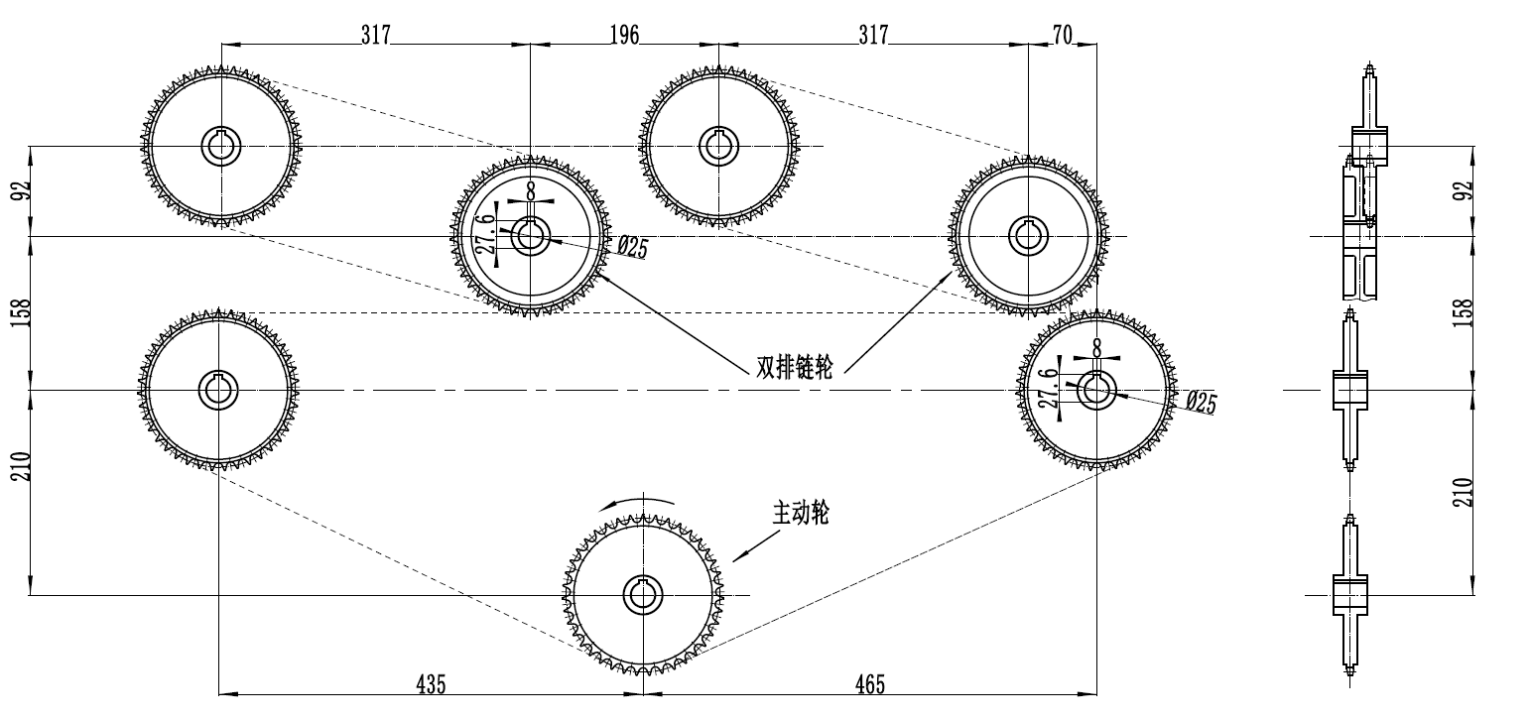

图1 装配图

